Федеральное государственное автономное образовательное учреждение высшего

образования «Национальный исследовательский университет ИТМО»

Факультет программной инженерии и компьютерной техники

**Курсовая работа №1**

Часть 1

По дисциплине «Дискретная математика»

Вариант 81.

Выполнил: Чураков А. А., группа P3131

Преподаватель: Поляков В. И.

Санкт-Петербург

~ 2023 ~

Оглавление

Таблица истинности 3

Каноническая ДНФ: 3

Каноническая КНФ: 4

Минимизация булевой функции методом Квайна–Мак-Класки 4

Кубы различной размерности и простые импликанты 4

Таблица импликант 4

Минимизация булевой функции на картах Карно 7

Определение МДНФ 7

Определение МКНФ 7

Преобразование минимальных форм булевой функции 7

Факторизация и декомпозиция МДНФ 7

Факторизация и декомпозиция МКНФ 8

Синтез комбинационных схем 8

Булев базис 8

Сокращенный булев базис (И, НЕ) 9

Универсальный базис (И-НЕ, 2 входа) 9

Функция *f*(*x*1*, x*2*, x*3*, x*4*, x*5) принимает значение 1 при 5 *< x*1*x*2*x*3 + *x*4*x*5 ≤ 9 и неопределенное значение при *x*3*x*4*x*5 = 6

# Таблица истинности

|  |  |  |  |  |  |  |  |  |  |
| --- | --- | --- | --- | --- | --- | --- | --- | --- | --- |
| № | *x*1 | *x*2 | *x*3 | *x*4 | *x*5 | *x*1*x*2*x*3 | *x*4*x*5 | *x*3*x*4*x*5 | *f* |
| 0 | 0 | 0 | 0 | 0 | 0 | 0 | 0 | 0 | 0 |
| 1 | 0 | 0 | 0 | 0 | 1 | 0 | 1 | 1 | 0 |
| 2 | 0 | 0 | 0 | 1 | 0 | 0 | 2 | 2 | 0 |
| 3 | 0 | 0 | 0 | 1 | 1 | 0 | 3 | 3 | 0 |
| 4 | 0 | 0 | 1 | 0 | 0 | 1 | 0 | 4 | 0 |
| 5 | 0 | 0 | 1 | 0 | 1 | 1 | 1 | 5 | 0 |
| 6 | 0 | 0 | 1 | 1 | 0 | 1 | 2 | 6 | d |
| 7 | 0 | 0 | 1 | 1 | 1 | 1 | 3 | 7 | 0 |
| 8 | 0 | 1 | 0 | 0 | 0 | 2 | 0 | 0 | 0 |
| 9 | 0 | 1 | 0 | 0 | 1 | 2 | 1 | 1 | 0 |
| 10 | 0 | 1 | 0 | 1 | 0 | 2 | 2 | 2 | 0 |
| 11 | 0 | 1 | 0 | 1 | 1 | 2 | 3 | 3 | 0 |
| 12 | 0 | 1 | 1 | 0 | 0 | 3 | 0 | 4 | 0 |
| 13 | 0 | 1 | 1 | 0 | 1 | 3 | 1 | 5 | 0 |
| 14 | 0 | 1 | 1 | 1 | 0 | 3 | 2 | 6 | d |
| 15 | 0 | 1 | 1 | 1 | 1 | 3 | 3 | 7 | 1 |
| 16 | 1 | 0 | 0 | 0 | 0 | 4 | 0 | 0 | 0 |
| 17 | 1 | 0 | 0 | 0 | 1 | 4 | 1 | 1 | 0 |
| 18 | 1 | 0 | 0 | 1 | 0 | 4 | 2 | 2 | 1 |
| 19 | 1 | 0 | 0 | 1 | 1 | 4 | 3 | 3 | 1 |
| 20 | 1 | 0 | 1 | 0 | 0 | 5 | 0 | 4 | 0 |
| 21 | 1 | 0 | 1 | 0 | 1 | 5 | 1 | 5 | 1 |
| 22 | 1 | 0 | 1 | 1 | 0 | 5 | 2 | 6 | d |
| 23 | 1 | 0 | 1 | 1 | 1 | 5 | 3 | 7 | 1 |
| 24 | 1 | 1 | 0 | 0 | 0 | 6 | 0 | 0 | 1 |
| 25 | 1 | 1 | 0 | 0 | 1 | 6 | 1 | 1 | 1 |
| 26 | 1 | 1 | 0 | 1 | 0 | 6 | 2 | 2 | 1 |
| 27 | 1 | 1 | 0 | 1 | 1 | 6 | 3 | 3 | 1 |
| 28 | 1 | 1 | 1 | 0 | 0 | 7 | 0 | 4 | 1 |
| 29 | 1 | 1 | 1 | 0 | 1 | 7 | 1 | 5 | 1 |
| 30 | 1 | 1 | 1 | 1 | 0 | 7 | 2 | 6 | d |
| 31 | 1 | 1 | 1 | 1 | 1 | 7 | 3 | 7 | 0 |

**Аналитический вид**

## Каноническая ДНФ:



## Каноническая КНФ:

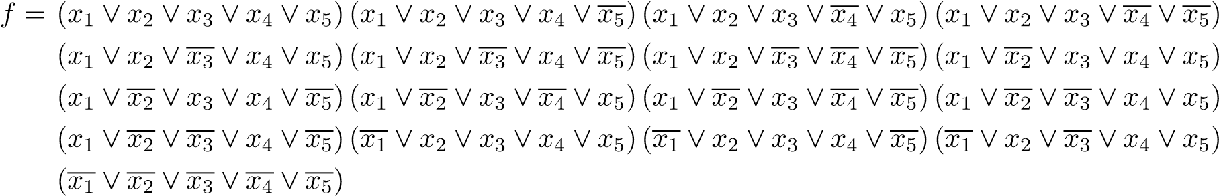

# Минимизация булевой функции методом Квайна–Мак-Класки

## Кубы различной размерности и простые импликанты

## Таблица импликант

Вычеркнем строки, соответствующие существенным импликантам (это те, которые покрывают вершины, не покрытые другими импликантами), а также столбцы, соответствующие вершинам, покрываемым существенными импликантами. Затем вычеркнем импликанты, не покрывающие ни одной вершины.

Ядро покрытия:



Получим следующую упрощенную импликантную таблицу:

|  |  |  |  |  |  |  |  |  |  |  |  |
| --- | --- | --- | --- | --- | --- | --- | --- | --- | --- | --- | --- |
| Простые импликанты | |  |  |  |  | 0-кубы | |  |  |  |  |
| 1  0  0 | 1  0  0 | 1  0  1 | 1  0  1 | 1  1  0 | 1  1  0 | 1  1  0 | 1  1  0 | 1  1  1 | 1  1  1 |
|  | | 1 | 1 | 0 | 1 | 0 | 0 | 1 | 1 | 0 | 0 |
|  | | 0 | 1 | 1 | 1 | 0 | 1 | 0 | 1 | 0 | 1 |
| 18 | 19 | 21 | 23 | 24 | 25 | 26 | 27 | 28 | 29 |
| A | 101X1 |  |  | X | X |  |  |  |  |  |  |
| B | 1X101 |  |  | X |  |  |  |  |  |  | X |
| C | 10X1X | X | X |  | X |  |  |  |  |  |  |
| D | 110XX |  |  |  |  | X | X | X | X |  |  |
| E | 11X0X |  |  |  |  | X | X |  |  | X | X |
| F | 11XX0 |  |  |  |  | X |  | X |  | X |  |
| G | 1X01X | X | X |  |  |  |  | X | X |  |  |
| H | 1XX10 | *X* |  |  |  |  |  | *X* |  |  |  |

Метод Петрика:

Запишем булево выражение, определяющее условие покрытия всех вершин:

*Y* = (*C* ∨ *G* ∨ *H*) (*C* ∨ *G*) (*A* ∨ *B*) (*A* ∨ *C*) (*D* ∨ *E* ∨ *F*) (*D* ∨ *E*) (*D* ∨ *F* ∨ *G* ∨ *H*) (*D* ∨ *G*) (*E* ∨ *F*) (*B* ∨ *E*)

Приведем выражение в ДНФ:

*Y* = *AE G* ∨ *AC D E* ∨ *B C DE* ∨ *B C DF* ∨ *B C E G* ∨ *AB D F G*

Возможны следующие покрытия:

Рассмотрим следующее минимальное покрытие:

Этому покрытию соответствует следующая МДНФ:



# Минимизация булевой функции на картах Карно

## Определение МДНФ

## Определение МКНФ

# Преобразование минимальных форм булевой функции

## Факторизация и декомпозиция МДНФ



Декомпозиция невозможна



## Факторизация и декомпозиция МКНФ

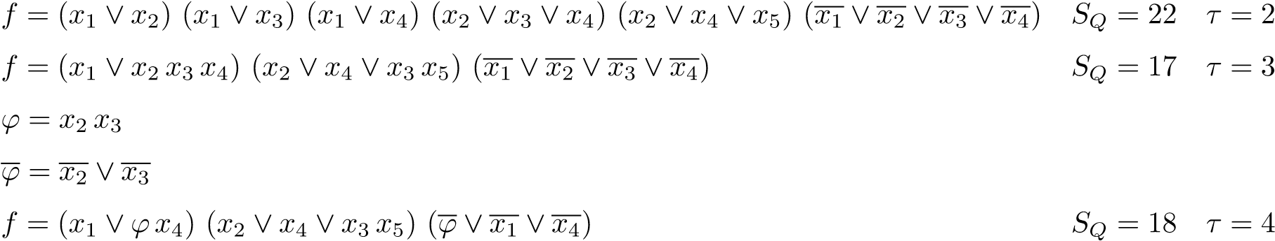

Декомпозиция нецелесообразна



# Синтез комбинационных схем

Будем анализировать схемы на следующих наборах аргументов:

## Булев базис

Схема по упрощенной МДНФ:



*f*

≥

1

&

*x*

4

0011

*x*

3

1101

*x*

1

0001

0001

&

*x*

4

1100

*x*

2

0010

*x*

1

0001

0000

&

*x*

5

0110

*x*

3

0010

*x*

2

1101

*x*

1

0001

0000

&

*x*

4

0011

*x*

3

0010

*x*

2

0010

*x*

1

1110

0010

0011

Схема по упрощенной МКНФ



*f*

&

≥

1

*x*

4

1100

*x*

3

1101

*x*

2

1101

*x*

1

1110

1111

≥

1

&

*x*

5

0110

*x*

3

0010

0010

*x*

4

0011

*x*

2

0010

0011

≥

1

&

*x*

4

0011

*x*

3

0010

*x*

2

0010

0010

*x*

1

0001

0011

0011

## Сокращенный булев базис (И, НЕ)

Схема по упрощенной МДНФ в базисе И, НЕ:



*f*

&

&

*x*

4

0011

*x*

3

1101

*x*

1

0001

1

0001

1110

&

*x*

4

1100

*x*

2

0010

*x*

1

0001

1

0000

1111

&

*x*

5

0110

*x*

3

0010

*x*

2

1101

*x*

1

0001

1

0000

1111

&

*x*

4

0011

*x*

3

0010

*x*

2

0010

*x*

1

1110

1

0010

1101

1

1100

0011

Схема по упрощенной МКНФ в базисе И, НЕ:



*f*

&

&

*x*

4

0011

*x*

3

0010

*x*

2

0010

*x*

1

0001

1

0000

1111

&

&

*x*

5

0110

*x*

3

0010

1

0010

1101

*x*

4

1100

*x*

2

1101

1

1100

0011

&

&

*x*

4

0011

*x*

3

0010

*x*

2

0010

1

0010

1101

*x*

1

1110

1

1100

0011

0011

## Универсальный базис (И-НЕ, 2 входа)

Схема по упрощенной МДНФ в базисе И-НЕ с ограничением на число входов:

*f*

&

&

&

&

&

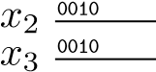

&

1101

0010

*x*

1

1110

1101

&

*x*

3

1101

*x*

1

0001

1110

0011

*x*

4

0011

1100

&

&

&

&

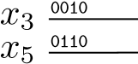

&

1101

0010

*x*

2

1101

1111

&

*x*

4

1100

*x*

2

0010

1111

0000

*x*

1

0001

1111

0011

Схема по упрощенной МКНФ в базисе И-НЕ с ограничением на число входов:

*f*

&

&

&

&

*x*

4

0011

*x*

3

0010

&

1101

0010

&

*x*

2

0010

*x*

1

0001

&

1111

0000

1111

&

&

&

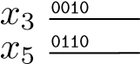

1101

*x*

4

1100

&

0011

1100

*x*

2

1101

0011

&

1100

0011

&

&

&

*x*

4

0011

*x*

3

0010

&

1101

0010

*x*

2

0010

1101

*x*

1

1110

0011

&

1100

0011